Опрос по теме «Прямые и плоскости в пространстве». Материал используется для контроля ЗУН по УД Математика (геометрия 10-11 класс, студенты СПО 1 курса), после прохождения соответствующей темы. Кроме стандартных теоретических вопросов учащимся предлагаются вопросы на пространственной воображения и на умение применять свои знания в нестандартных ситуациях. Некоторые вопросы сформулированы необычным образом, что исключает возможность списывания и даёт более точную картину уровня усвоения материала.
Цель работы: обобщить и систематизировать знания по теме «Прямые и плоскости в пространстве»; развитие пространственного воображения, внимания, логического мышления.
Задачи работы: выявить уровень усвоения материала, для дальнейшей ликвидации пробелов.

Вариант №1 | Вариант №2
1.Аксиома – это… | 1.Стереометрия – это…
2.Элементом пересечения двух плоскостей является… | 2.Основные понятия стереометрии: …
3. Скрещивающиеся прямые – это… | 3.Совпадающие прямые – это…
4.Через три точки можно провести…. | 4.Элементом пересечения двух прямых является…
5.Перпендикуляром к плоскости называют… | 5.Проекцией наклонной на плоскость называют…
6.Если прямая и плоскость имеют две общие точки, то … | 6.Что больше длина проекции или длина наклонной?
7.Если длины двух наклонных равны, то… | 7.Двугранный угол – это…
8.Величиной двугранного угла является… | 8.Перечислите способы задания плоскости.
9.Для того чтобы прямая была перпендикулярна плоскости необходимо… | 9.Для того чтобы две плоскости были параллельны необходимо…
10.Назовите две плоскости, пересекающиеся по прямой DC:  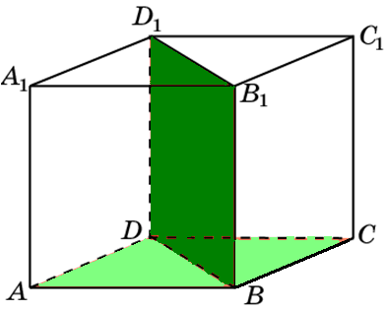 | 10.Назовите, что является элементом пересечения плоскостей (А$А_{1}В_{1}$В) и (DВС):  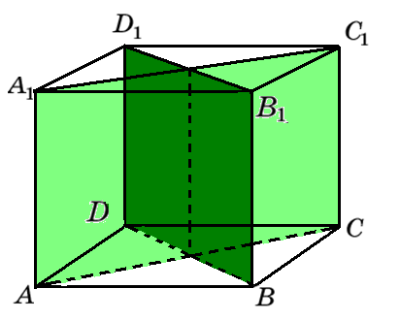
11.Укажите линейный угол между плоскостями (АВСD) и (DВ$С_{1}$):  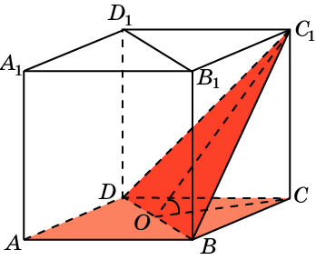 | 11.Укажите линейный угол между плоскостями ($А_{1}$ВD) и (DВ$С_{1}$):  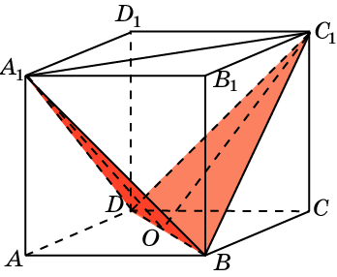
12.Что будет являться проекцией для наклонной А$D_{1} ?$  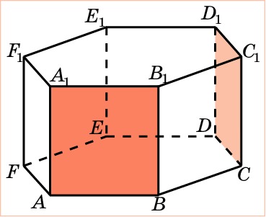 | 12.Что будет являться проекцией для наклонной АS?  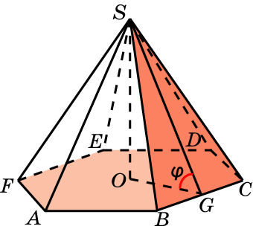
13.Как называется ограниченная замкнутая область в пространстве?  Изобразите прямую пересекающую плоскость в одной точке. | 13.Как называется ограниченная замкнутая область в пространстве?  Изобразите отрезок АВ не принадлежащий плоскости.

Ответы.
Вариант №1
- Аксиома-это предложение, не требующее доказательств.
- Прямая
- Скрещивающиеся прямые- это прямые, лежащие в разных плоскостях, непараллельные и непересекающиеся
- Плоскость
- Прямую, проведённую к плоскости под углом ${90}^{0}$
- Прямая принадлежит плоскости (они совпадают)
- Длины их проекций будут равными
- Величина его линейного угла
- Чтобы она была перпендикулярна любой прямой, принадлежащей этой плоскости
- (BDC) и (DC$C_{1}$)
- CO$C_{1}$
- AD
- Плоскость

Вариант №2
- Стереометрия-это раздел геометрии, изучающий свойства фигур в пространстве.
- Точка, прямая, плоскость
- Совпадающие прямые-это прямые, лежащие в одной плоскости и имеющие бесконечное множество общих точек
- Точка
- Отрезок, принадлежащий плоскости и заключённый между основаниями наклонной и перпендикуляра
- Больше длина наклонной
- Угол, образованный при пересечении двух плоскостей
- Плоскость можно провести через:
- Три точки;
- Прямую и не принадлежащую ей точку;
- Через две пересекающиеся прямые
- Чтобы две пересекающиеся прямые одной плоскости были соответственно параллельны двум пересекающимся прямым другой плоскости
- АВ
- $A_{1}OC_{1}$
- $AO$
- Плоскость

